CARPETA DE FORMACIÓN ÉTICA Y CIUDADANA.

FECHA: LUNES 1 DE JUNIO.
“ENSEÑAR A CUIDAR EL MEDIO AMBIENTE , ES ENSEÑAR A VALORAR LA VIDA”
- NOS ENCONTRAMOS EN ZOOM , COMPARTIMOS EL VIDEO Y REALIZAMOS ORALMENTE LA PRIMER ACTIVIDAD ENTRE TODOS.
- REGISTRAMOS EN LA CARPETA ( NO EN HOJA APARTE )

TRABAJO PRÁCTICO
DÍA MUNDIAL DEL MEDIO AMBIENTE
- DE JUNIO

- PARA INICIAR ESTE TRABAJO DE REFLEXIÓN Y TOMA DE CONCIENCIA , OBSERVAMOS EL SIGUIENTE VIDEO EN ZOOM:
https://www.youtube.com/watch?v=Svbt5yqUBX8

Día Mundial del Medio Ambiente c/la Canción

"Puedes cambiar el mundo" de Alejandro Lerner

- A) OBSERVA LA SGTE IMAGEN Y REFLEXIONA SOBRE LA FRASE ( podés imprimirla o dibujarla , como prefieras)
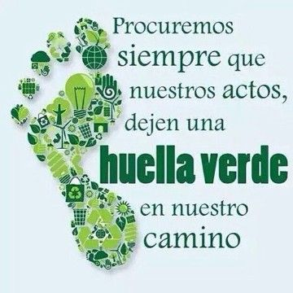
B) ESCRIBE DOS COSAS CONCRETAS QUE PUEDAS HACER Y QUE DEJEN UNA HUELLA
VERDE.
- ¿ DESDE CUÁNDO Y POR QUÉ SE CELEBRA EL DIA MUNDIAL DEL MEDIO AMBIENTE ?
Impulsado por Naciones Unidas y desde hace más de 40 años, cada 5 de junio se celebra el Día Mundial del Medio Ambiente, con el claro objetivo de concientizar a la sociedad sobre la importancia de garantizar una protección duradera del planeta y sus recursos naturales. La Tierra necesita de nuestra ayuda.

- EL LEMA DE CADA 5 DE JUNIO VA CAMBIANDO AÑO A AÑO.
POR EJEMPLO , EN 2018 EL LEMA FUE “Un planeta #Sin Contaminación por plásticos” Y EN 2019 "Sin contaminación del aire"

¿ CUÁL ES EL LEMA PARA ESTE 2020 TAN PARTICULAR QUE ESTAMOS
TRANSITANDO? AVERIGUALO Y REGISTRALO.

- La forma en que celebraremos el DÍA DEL MEDIO AMBIENTE este año puede ser
inusual, pero no faltan actividades agradables que sean buenas para nuestra salud y el planeta y que nos mantendrán a salvo durante la pandemia. A pesar de esta situación compleja para nosotros , los seres humanos , nuestro planeta está renaciendo … ¿ Qué cambios has escuchado que están sucediendo a nivel mundial con respecto a este tema?
Registra brevemente algunos cambios.

